**ЛАБОРАТОРНА РОБОТА № 7-8**

Покращення доступності вебсторінок

**Мета**: отримати практичний досвід основ доступності вебсторінок,

зокрема структурному та семантичному розміщенню контенту, правильному

використанню HTML-елементів для створення доступної навігації та веб-форми.

**Зміст роботи**

**Завдання 1**: Зробіть копію проєкту за посиланням та виконайте наступні завдання. Зміни завантажте в свій репозиторій.

Змініть файл «main.html» відповідно до завдань зазначених нижче аби підвищити доступність вебсторінки.

- Додавання релевантного заголовка сторінки - Заголовок сторінки допомагає користувачам зрозуміти її призначення або тему. Для користувачів, які використовують екранні зчитувачі, це дає важливу інформацію, що дозволяє їм швидко вирішити, чи сторінка підходяща. Оновіть заголовок сторінки, щоб він більш точно відображав унікальний зміст, полегшуючи навігацію для користувачів, які покладаються на допоміжні технології.

Додавання релевантного заголовка сторінки. Внесено зміни до main.html та form.html  
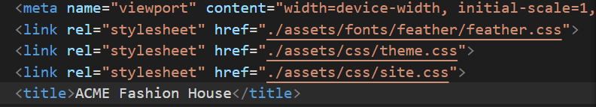

Рис.1. Додавання релевантного заголовка сторінки до main.html

- Встановлення мови сторінки - Вказання глобального атрибута мови в HTML гарантує, що екранні зчитувачі можуть правильно інтерпретувати та вимовляти текст, покращуючи доступність для користувачів, які покладаються на ці технології. Встановіть британську англійську як мову сторінки, щоб забезпечити правильну вимову й інтерпретацію для користувачів, що користуються екранними зчитувачами.



Рис.2. Встановлення мови сторінки

Пропуск повторюваного контенту - Додавання посилання для пропуску повторюваного контенту, наприклад, навігації, дозволяє користувачам, особливо тим, хто користується клавіатурою та екранними зчитувачами, уникати зайвих елементів та переходити безпосередньо до основного контенту. Це зменшує втому від навігації, оскільки користувачі можуть швидко отримати доступ до нових розділів, наприклад, «Best Picks 2020», без зайвих натискань клавіші Tab.



Рис.3. Пропуск повторюваного контенту

- Створення логічної ієрархії - Організація контенту з чіткою ієрархією заголовків покращує читабельність і дозволяє користувачам, включаючи тих, що використовують екранні зчитувачі, легко сканувати сторінку. Правильно структуровані заголовки надають структуру, тому користувачі можуть інтуїтивно слідувати потоку контенту. Використовуйте HTML-теги заголовків для організації розділів так, щоб навігація була більш зрозумілою і зручною.

Створення логічної ієрархії



Рис.4. Доданий заголовок 1

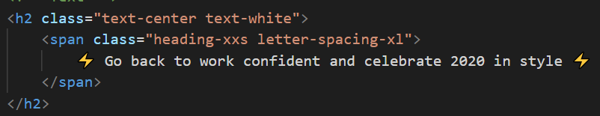

Рис.5. Доданий заголовок 2

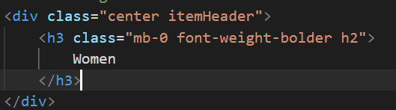

Рис.6. Доданий заголовок 3

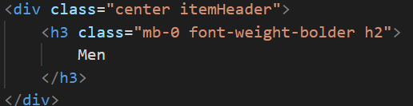

Рис.7. Доданий заголовок 3

Додавання елементів-орієнтирів - Включення орієнтирів що стали доступними з HTML5, таких як «header», «footer» та «main», створює точки навігації високого рівня для користувачів, які користуються екранними зчитувачами. Ці точки діють як орієнтири, що дозволяють користувачам швидко переходити до потрібних розділів сторінки, покращуючи ефективність та структуру.

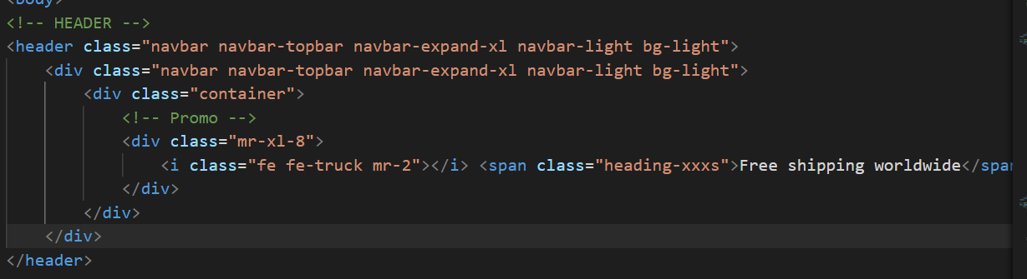

Рис.8. Доданий <header> для заголовка сторінки.

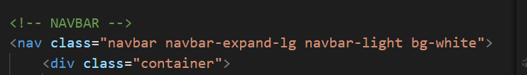

Рис.9. Доданий <nav> для меню навігації.



Рис.10. Доданий <main> для основного контенту.

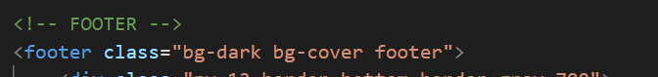

Рис.11. Доданий <footer> для нижнього колонтитулу.

Уникнення штучного tabindex - Видалення штучно доданих атрибутів «tabindex» запобігає порушенню природного порядку переходу клавіші Tab, що робить навігацію більш передбачуваною для користувачів клавіатури. Збереження логічного порядку переходу допомагає користувачам сфокусуватися на контенті без плутанини, особливо для тих, хто переміщується за допомогою клавіатури. Видаліть будь-які додані атрибути «tabindex», щоб елементи слідували порядку відповідно до структури сторінки

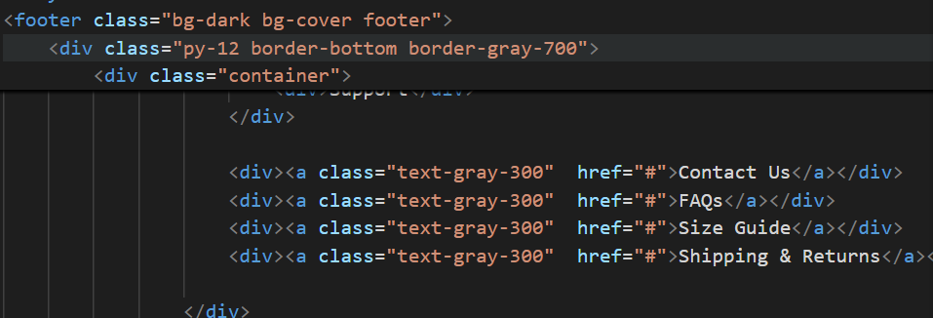

Рис.12. Видалення штучного tabindex

#### 

#### Рис.15. Додано Опис зображень

#### 

#### Рис.16. Додано Опис зображень

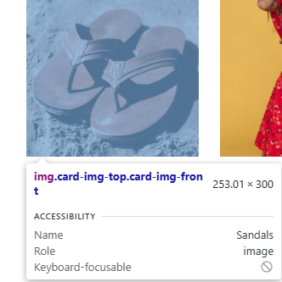  
Рис.17 Приклад опису зображень

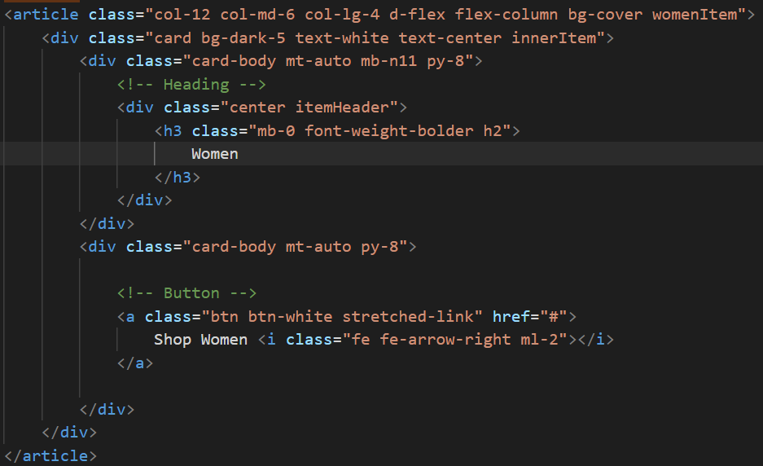

Рис.18. Картки товарів як <article>

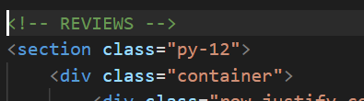

Рис.19. Кожна велика частина контенту обгорнута в <section

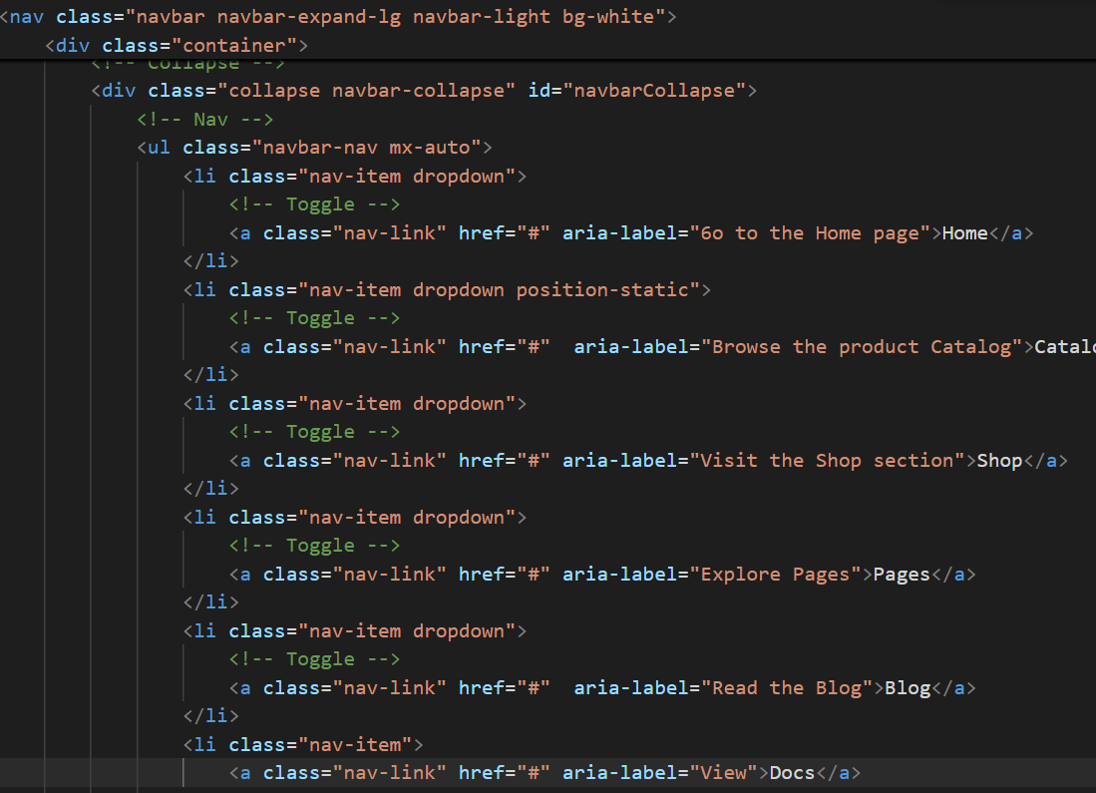  
Рис.20. Замість звичайного тексту для посилань можна додати **aria-label**

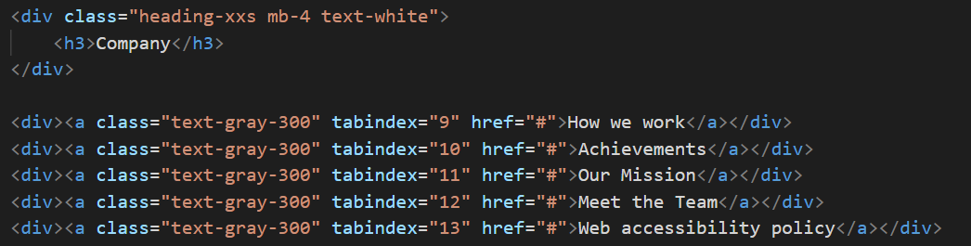

Рис.21 Посилання згруповані у списки ul.Користувачі екранних зчитувачів одразу зрозуміють контекст кожної групи завдяки заголовкам (<h3>).

**Завдання 2**: Змініть файл «form.html» відповідно до завдань зазначених нижче аби підвищити доступність вебформи. - Додавання міток до елементів керування - Мітки допомагають користувачам екранних зчитувачів зрозуміти призначення полів форми, описуючи тип необхідної інформації. Прикріплення міток до елементів керування, таких як «Title», «First Name», «Last Name» та «Email Address», дозволяє екранним зчитувачам передавати необхідну інформацію, знижуючи кількість помилок та покращуючи доступність.

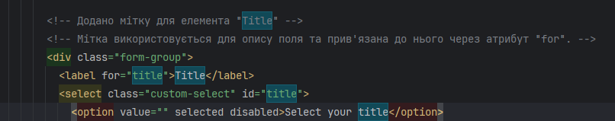

Рис.22. Додано мітки (<label>):

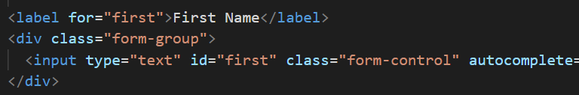

Рис.23 Додано мітки "First Name"

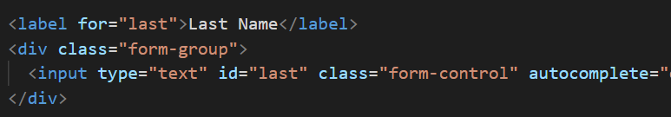

Рис.24 Додано мітки "Last Name"

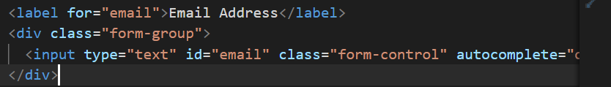

Рис.25 Додано мітки "Email Address"

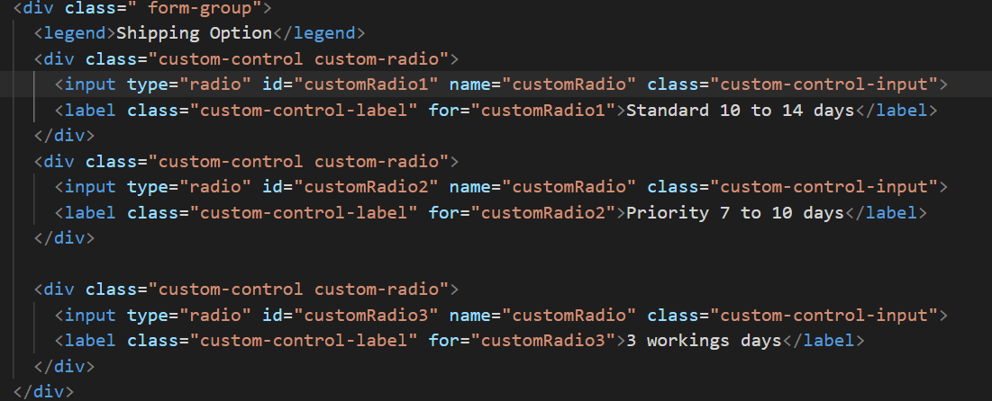

Рис.26 Додано мітки fieldset для групування опцій доставки

- Виділення обов’язкових полів - Вказівка на обов’язкові поля форми допомагає користувачам заздалегідь знати, яку інформацію потрібно заповнити. Чітке позначення обов’язкових полів знижує кількість помилок, особливо для тих, хто користується екранними зчитувачами. Позначте усі поля окрім «Signup to our newsletter» та «shipping option» як обов’язкові.   
  
Для полів, позначених як обов’язкові, додано атрибут required, а також відображається інформація для користувачів про те, які поля є обов’язковими. 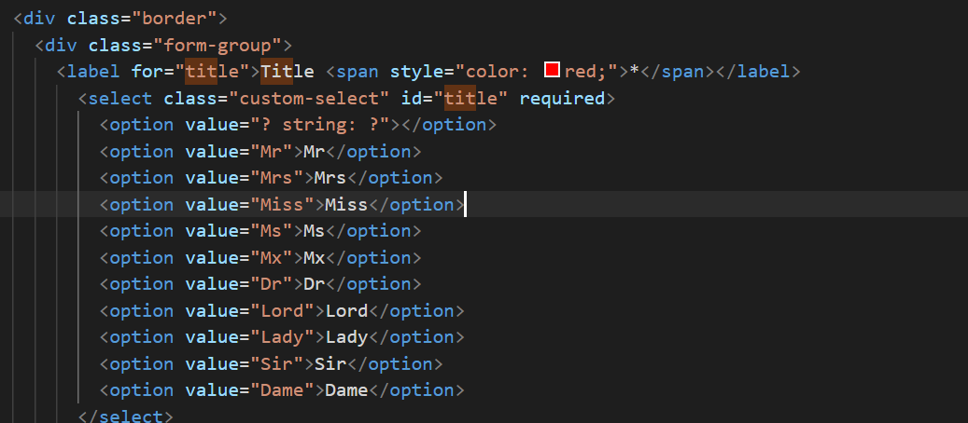

Рис.27. Поле "Title" позначено як обов'язкове

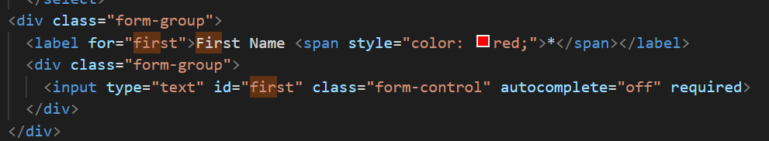

Рис.38. Поле "First Name" позначено як обов'язкове

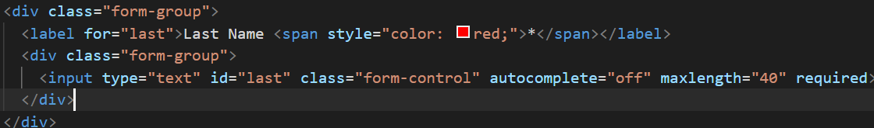

Рис.29. Поле "Last Name" позначено як обов'язкове

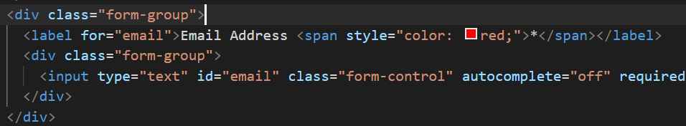

Рис.30. Поле "Email Address" позначено як обов'язкове

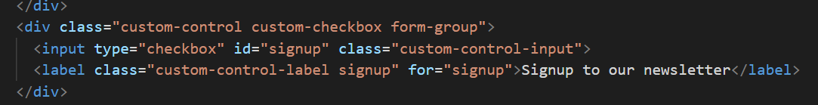Рис.31. Поле "Signup to our newsletter" залишено необов'язковим

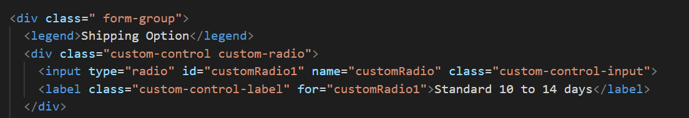

Рис.32.. Поле "Shipping Options" залишено необов'язковим

- Групування пов’язаних елементів керування. - Групування логічно пов’язаних елементів форми, таких як параметри доставки, чіткіше пояснює взаємозв’язки між компонентами. Це організаційне рішення допомагає користувачам краще розуміти призначення кожної групи, полегшуючи швидшу навігацію. Згрупуйте параметри доставки, щоб чіткіше показати пов’язані вибори, підвищуючи доступність і зручність використання.

Елемент fieldset: Використовується для групування логічно пов'язаних елементів.

Полегшує розуміння структури форми для користувачів і екранних зчитувачів.

Елемент legend: Містить опис групи параметрів доставки. Допомагає екранним зчитувачам озвучувати призначення групи.

Атрибут name: Поля input радіокнопок мають однаковий атрибут name="shippingOptions", що об’єднує їх у групу і дозволяє вибрати лише один варіант.

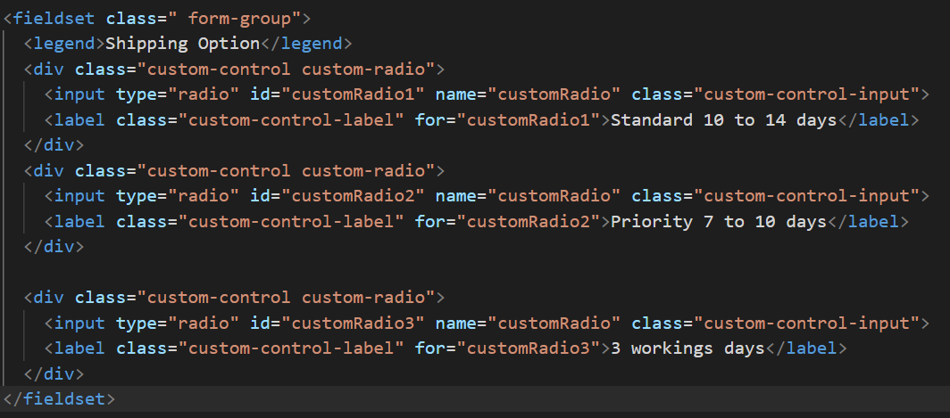

Рис.33. Логічне групування параметрів

Висновок: У ході виконання лабораторної роботи було розглянуто основні аспекти покращення доступності вебсторінок. Зокрема, проведено роботу над структурним і семантичним оформленням HTML-коду, використанням доступних елементів та атрибутів, які полегшують навігацію для користувачів, зокрема тих, що користуються допоміжними технологіями, такими як екранні зчитувачі

Посилання на gitlab: https://github.com/DenysKozachokP/PMU